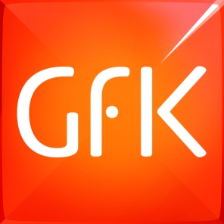
Hodnocení firemní komunikace
Přihláška
23. ročník soutěže

Informace o přihlašované společnosti:

Přesný název a právní forma společnosti …………………………………..……………………………………………...
Kontaktní osoba přihlašovatele (jméno, pozice) …………………………………………………………………………..
Telefon a e-mail ………………………..…………………………………………………………………………………..
Zařazení do odvětví:
- Finanční instituce (banky, pojišťovny, fondy, leasingové společnosti) Těžký průmysl
- Nadace, asociace a jiné neziskové organizace, veřejnoprávní instituce Lehký průmysl
- Stavebnictví Obchod a služby Energetika
Fakturační adresa ………………………………………………………………………..…………………………………
IČO, DIČ ........................................................................ Číslo účtu …..................................................…………...
Oprávněná osoba objednatele (jméno, pozice) ………………………………………………..…………………………...
Přihlášená kategorie:
Výroční zpráva za rok 2015 ANO NE
Firemní časopis roku 2016 ANO NE
U časopisu uveďte název: ………………………………………………………………………………………………….
a typ časopisu: Zaměstnanecký časopis Zákaznický časopis

Telefon a e-mail ………………………………………
Podpis ...................………………..……………………...

PODMÍNKY ÚČASTI
Soutěže se může zúčastnit každá společnost, která jako prostředek komunikace s investory, klienty, obchodními partnery, zaměstnanci a dalšími cílovými skupinami využívá výroční zprávu a/nebo firemní časopis.
Podmínkou účasti je:
- řádně vyplněná a v termínu doručená přihláška,
- zaslání šesti výtisků výroční zprávy nebo obdobné publikace za rok 2015 a/nebo
- zaslání tří čísel časopisu vydaných v roce 2016 (resp. poslední dostupné), vždy ve třech výtiscích od každého čísla
- úhrada jednorázového účastnického poplatku na základě námi vystavené faktury ve výši 4.900,- Kč (bez DPH) pro účast v soutěži výročních zpráv a 3.000,- Kč (bez DPH) pro účast v soutěži firemních časopisů. Poplatku jsou zproštěny publikace nadací a veřejných neziskových organizací. Pokud společnost přihlásí soubor výročních zpráv (výroční zprávy holdingu, skupiny aj.) činí jednorázový účastnický poplatek 9.700,- Kč (bez DPH).
Uzávěrka doručení přihlášek je 24. října 2016. Výsledky soutěží budou vyhlášeny 23. listopadu 2016.

SOUTĚŽNÍ KATEGORIE
Nejlepší výroční zprávy roku v celkovém hodnocení
- v kategorii - informační hodnota
- v kategorii - grafický design
- nejlepší výroční zprávy v odvětví
- zvláštní cena TPA Horwath pro neziskový sektor
Nejlepší firemní časopisy roku
- v kategorii – zaměstnanecký časopis
- v kategorii – zákaznický časopis
Novinkou letošního ročníku je hodnocení mediálního obrazu firem ve veřejnosti, provedené společností GFK.


Adresa: CZECH TOP 100, Revoluční 25, 110 00 Praha 1 Partneři soutěže:
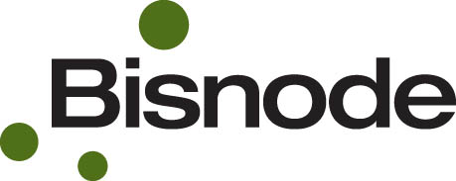
Tel.: +420 233 313 963, Fax: +420 233 313 970
e-mail: tomas.david@czechtop100.cz, web: www.czechtop100.cz

